Samčí sterilita
Při klasifikaci rostlin, které nemohou vytvářet semena, je třeba rozlišovat mezi dvěma zcela odlišnými příčinami: inkompatibilitou a sterilitou. Zatímco při inkompatibilitě jsou samčí i samičí gamety funkční, avšak vlivem genetických příčin nedochází k oplození, u sterility je geneticky determinována přímo neschopnost tvorby nebo neživotnost gamet. Zvláštní význam u rostlin má samčí (pylová) sterilita.
Samčí sterilita je definována jako defektní jev, vlivem kterého se netvoří v prašnících pyl. To může být podmíněno chromozomovými aberacemi, působením genů, cytoplazmatickými vlivy, podmínkami prostředí apod., což způsobuje aborci celých květů, nebo jen prašníků či pestíků, nebo zabraňuje tvorbě pylu, embrya nebo endospermu. Z toho vycházejí četné pokusy o utřídění jednotlivých typů samčí sterility. Jeden z návrhů na klasifikaci z hlediska příčin uvádí tab. 1.
Tab. 1: Základní typy samčí sterility
Sterilita | Příčina
Modifikační | Nepříznivé podmínky vnějšího prostředí: světlo, teplota, vlhkost,  výživa aj.
Virová | Napadení viry
Růstová | Růstové metabolické změny
Jaderná: | Mutace jednoho nebo několika genů podmiňující:
- pylová | aborci pylu
- tyčinková | nepřítomnost tyčinek nebo jejich přeměnu v pestíky
- funkční | neschopnost prašníku otevírat se a uvolňovat pyl
- asynaptická desynaptická | neschopnost nebo částečnou neschopnost synapse chromozomů v meióze
Cytoplazmatická | Vzájemné působení cytoplazmatických faktorů a jaderných genů
Chromozomová | 1. Nepřítomnost nebo nedostatečný stupeň homologie rodičovských  chromozomů
 | 2. Chromozomová nerovnováha (aneuploidie, haploidie, translokace)
 | 3. Polyploidie
Apomiktická | Apomixis
Gynodioecijní | Gynodioecie
Samčí sterilitu u oboupohlavných rostlin popisoval už Kőlreuter v polovině 18. století. První genetickou analýzu pylově sterilních rostlin provedli na počátku 20. století Correns a Bateson. Correns zjistil determinaci mateřskou cytoplazmou a Bateson objevil recesivní monofaktoriální založení samčí sterility. Od té doby byla popsána u různých druhů jednoděložných i dvouděložných rostlin, jednoletých i víceletých. Počet nalezených druhů se samčí sterilitou neustále rostle. Tak např. v polovině 50. let byla samčí sterilita podmíněná jadernými geny popsána u 15 druhů, v současné době je známo už více než 50 druhů s tímto typem sterility.
Samčí sterilita nepředstavuje na rozdíl od inkompatibility mechanizmus zabezpečující cizosprášení v přírodních populacích. Pylově sterilní rostliny se objevují v populacích jak samosprašných, tak i cizosprašných druhů, většinou jako výsledek spontánních mutací v jednom nebo více lokusech kontrolujících různá stadia vývinu pylu. Četnost jejich vzniku je u jednotlivých druhů nebo odrůd variabilní a jsou i takové, u nichž samčí sterilita dosud nebyla nalezena. Většinou se četnosti vzniku těchto mutací pohybují od 0,01 do 1,00%, uvádí se však i mnohem nižší (0,0025%).
Vyskytují-li se v populaci rostliny oboupohlavné spolu s rostlinami čistě samičími (pylově sterilní), hovoříme o gynodioecii (někdy též samičí dvoudomost). V takovýchto populacích se v určitých podmínkách většinou ustálí stabilní podíl pylově sterilních rostlin (až 50% i více), přičemž na rozdíl od druhů s dioecií a androecií se semena tvoří na všech rostlinách a zabezpečují tím vysoký potenciál reprodukce. Stabilní podíl čistě samičích rostlin v populacích se při genové samčí sterilitě udržuje regulovanou relativní produktivitou semen pylově sterilních rostlin nebo vlivem zvýhodnění heterozygotů, vysokou četností mutací alel samčí sterility či letality homozygotů. Při cytoplazmaticko-genové determinaci navíc k udržení stabilní rovnováhy v zastoupení oboupohlavných a samičích rostlin přistupují změny vzájemných vztahů různých plazmotypů v populacích.
Zatímco mutace, které indukují výskyt pylově sterilních rostlin, jsou jako takové škodlivé, ze šlechtitelského hlediska jsou zajímavé a užitečné v tom smyslu, že jsou prostředkem genetické kastrace. To, jak uvidíme dále, usnadnilo tvorbu hybridů a jejich široké uplatnění ve šlechtitelské praxi.
V dalším výkladu se budeme zajímat o ty typy samčí sterility, které jsou determinovány geneticky a které podle způsobu genetické kontroly můžeme rozdělit na:
- jadernou samčí sterilitu (někdy též mendelovská, tzn. řízená jadernými geny),
- cytoplazmatickou (řízená cytoplazmatickými faktory),
- cytoplazmaticko-jadernou nebo jaderně-cytoplazmatickou, řízenou spolupůsobením jaderných genů a cytoplazmatických faktorů.
Porovnání těchto tří typů samčí sterility je znázorněno na obr. 1. Možné genotypy u tří typů samčí sterility rozdělené podle plazmotypu udává tab. 2.
U jaderné samčí sterility recesivní alela ms jaderného genu podmiňuje sterilitu a úplně dominantní alela Ms fertilitu.
U cytoplazmatické samčí sterility existuje normální plazmotyp (N) pro samčí fertilitu a plazmotyp (S) podmiňující samčí sterilitu, přitom jsou v populaci přítomny pouze recesivní alely ms.
U cytoplazmaticko-jaderné samčí sterility existuje normální plazmotyp (N) pro fertilitu a plazmotyp (S) podmiňující samčí sterilitu, přičemž tento plazmotyp (S) spolubůsobí s recesivní alelou ms za vzniku pylově sterilních rostlin a s dominantní alelou Ms, která obnovuje fertilitu.

Obr. 1: Dědičnost tří typů samčí sterility: (1) jaderná, (2) cytoplazmatická, (3) cytoplazmaticko-jaderná (N – cytoplazmatické faktory fertility, S – cytoplazmatické faktory sterility, Ms – dominantní alela jaderného genu podmiňující fertilitu, ms – recesivní alela jaderného genu podmiňující sterilitu).
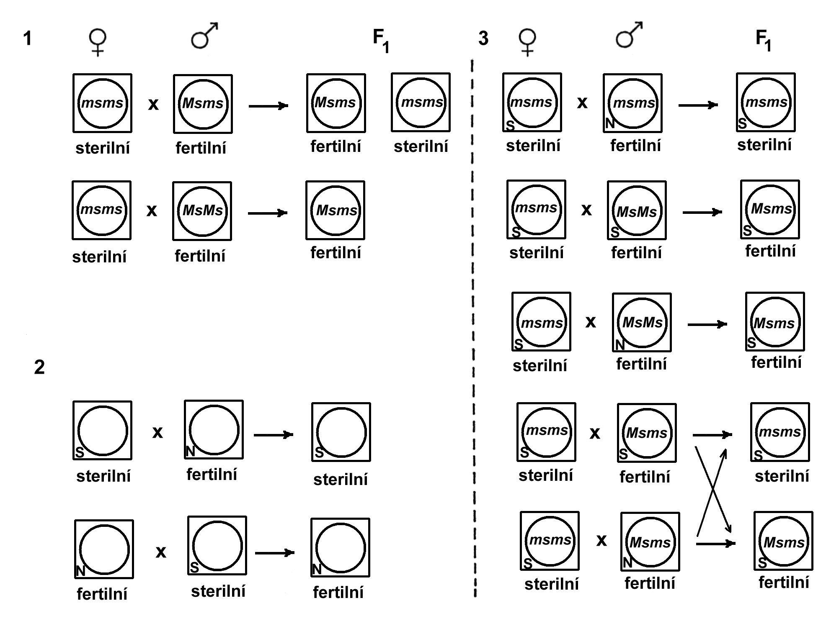
Tab. 2: Tři typy samčí sterility (N – plazmotyp podmiňující fertilitu, S – plazmotyp podmiňující sterilitu, Ms – dominantní alela jaderného genu podmiňující fertilitu, ms – recesivní alela jaderného genu podmiňující sterilitu).
Rostliny | Samčí sterilita
Rostliny | jaderná |  | cytoplazmatická |  | cytoplazmaticko-jaderná
Fertilní | Ms Ms, Ms ms |  | N |  | (N) Ms Ms,(N) Ms ms,  (N) ms ms, (S) Ms Ms,  (S) Ms ms
Sterilní | ms ms |  | S |  | (S) ms ms

1 Jaderná samčí sterilita
Samčí sterilita řízená jadernými geny byla popsána u více než 60 druhů rostlin. U některých druhů byla nalezena v původních populacích, u jiných druhů se objevila v potomstvu po křížení. Můžeme ji indukovat i uměle působením fyzikálních nebo chemických mutagenů. Např. u petúnie a aksamitníku (Tagetes erecta) byly indukovány recesivní mutace podmiňující pylovou sterilitu po ozáření paprsky X, u melounu a rajčete po ozáření paprsky γ a u papriky a hrachu po působení některých chemomutagenů.
Projev jaderné samčí sterility může nabývat řadu forem, např. nedozrávání prašníků, jejich deformace, aborce pylu v různých stadiích mikrosporogeneze a neotevření se prašníků (funkční samčí sterilita). Obecně platí, že rostliny s genovou samčí sterilitou mají mnohem stabilnější fenotypový projev než cytoplazmatický nebo cytoplazmaticko-genový typ.
Analýza případů jaderné samčí sterility ukázala, že v převážné většině je tento znak determinován jedním recesivním genem. Obecným rysem této recesivní genové sterility je její sporofytická kontrola. To znamená, že heterozygoti mají všechny gamety funkční, zatímco recesivní homozygoti mají funkční pouze samičí gamety. U jednoho a téhož druhu se může vyskytovat více nealelních recesivních alel samčí sterility. Např. u rajčete a kukuřice jich bylo nalezeno více než 40, u ječmene více než 20, několik u rýže, slunečnice, bavlníku, hrachu, sóje, tabáku, papriky, pšenice a vojtěšky. K označení genomu podmiňujícího samčí sterilitu se používá mezinárodní značky Ms, ms (angl. male sterile).
Bylo zaznamenáno i několik případů samčí sterility podmíněné několika dominantními geny (např. u Solanum, Coleus, Streptocarpus). Většinou se jedná o tzv. funkční sterilitu, která se projevuje předčasným uvolňováním pylu z prašníků, i když jsou známy některé případy dominantní aborce pylu v procesu mikrosporogeneze (např. geny Ms₄ a Ms₇ u bavlníku). Dominantní epistáze genů pro pylovou sterilitu byla zjištěna u Lactuca a Origanum. V těchto případech jsou genotypy FF hh a Ff hh pylově sterilní, dvojnásobně recesivní homozygot je většinou letální a ostatní genotypy jsou oboupohlavné.
Linie se samčí sterilitou, homozygotně recesivní pro sledovaný gen, se udržují křížením pylově sterilních rostlin s heterozygotními fertilními rostlinami (obr. 1). Polovina potomstva je pylově sterilní, druhou polovinu tvoří fertilní heterozygoti. Pro křížení jsou linie se samčí sterilitou vysazovány v alternativních řádcích s patřičnými otcovskými liniemi. Semena sklízíme z mateřských řádků. Pylově sterilní mutantní rostliny, které vznikly mutací jednoho nebo více jaderných genů, se vyskytují jak u samosprašných, tak u cizosprašných druhů. Uchování takovéto mutace u samosprašných druhů rostlin je možné za předpokladu, že rostliny heterozygotní v tomto genu jsou v populaci určitým způsobem selekčně zvýhodňovány, nebo že v určitém (i velmi nízkém) procentu dochází v populaci k náhodnému cizosprášení. U cizosprašných druhů rostlin se v populacích také vyskytují recesivní alely podmiňující samčí sterilitu. Odhalíme je zpravidla při umělém inbridingu nebo při rozdělení na malé populace. Např. u kukuřice tímto postupem bylo objeveno asi 20 různých recesivních mutací.
Při práci s rostlinami s jadernou samčí sterilitou se často setkáváme s pleiotropním efektem těchto genů. Někdy může jít i o jejich vazbu s jinými geny (což, jak uvidíme dále, může být i vhodným způsobem využito). Někdy zase pylově sterilní rostliny mají zároveň i nižší samičí fertilitu (např. u Antirrhinum), nebo heterozygotní genotypy mají sníženou fertilitu pylu (např. u rajčete s genem ms₄₁). To vše musíme mít na paměti při jejich případném využití ve šlechtitelské práci.

2 Cytoplazmatická samčí sterilita
Cytoplazmatická samčí sterilita (angl. CMS - cytoplasmatic male sterility) je kontrolována výlučně faktory přítomnými v cytoplazmě (obr. 5.1). Případy tohoto typu genetické kontroly pylové sterility jsou poměrně vzácné. Předpokládá se, že vznikají nově mutacemi či mutací specifických jaderných genů (obnovitelů). Pylově sterilní rostliny mají určitý typ cytoplazmy (plazmotyp) s faktory (S), zatímco normální fertilní rostliny mají plazmotyp s faktory označovanými (N) nebo (F). Pylově sterilní potomstvo se tvoří při křížení pouze na rostlinách pylově sterilních, neboť cytoplazma s faktory podmiňujícími sterilitu se přenáší pouze po mateřské linii. Z tohoto důvodu je také udržování pylově sterilních linií velmi jednoduché (obr. 2).
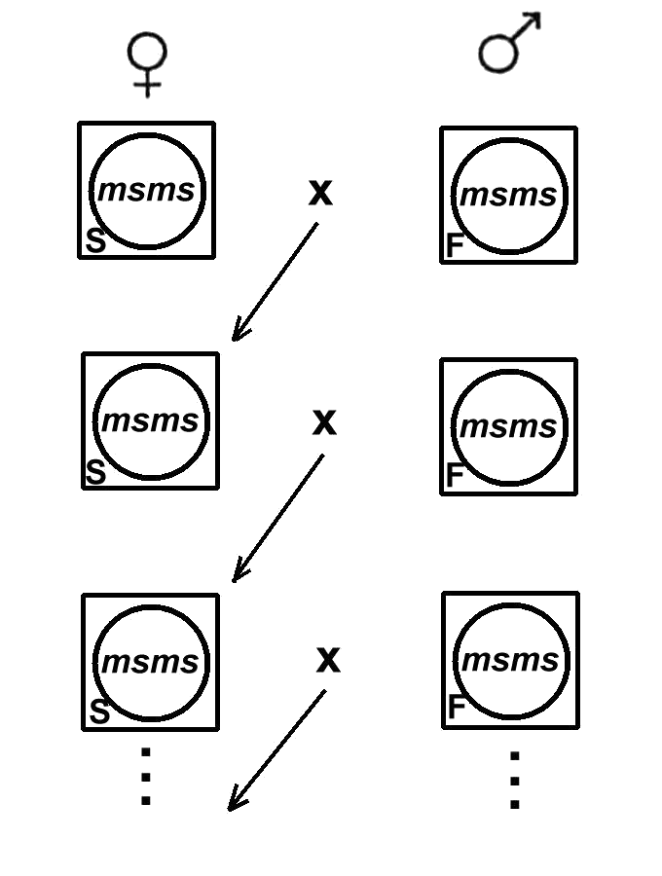
Obr. 2: Metoda udržování linií s cytoplazmatickou samčí sterilitou.

3 Cytoplazmaticko- jaderná samčí sterilita
Cytoplazmaticko-jaderná samčí sterilita představuje z hlediska dědičnosti tohoto znaku vzájemné působení jaderných genů a cytoplazmatických faktorů. Stejně jako u čistě cytoplazmatické samčí sterility existují v tomto systému rostliny s cytoplazmatickými faktory samčí sterility (tzv. plazmotypy S) a rostliny normálního plazmotypu (N nebo F). Tyto plazmotypy spolupůsobí s jedním (nebo i více) jaderným genem, jehož určitá alela je plazmon-senzitivní a s plazmotypem (S) dává pylově sterilní rostliny. Tato alela je většinou recesivní a označuje se ms nebo rf. Dominantní alela Ms (nebo Rf) obnovuje s plazmotypem (S) fertilitu, říká se jí proto obnovitel (angl. restorer). Tento typ dědičnosti se od předchozího liší tím, že potomstvo pylově sterilních rostlin nemusí být pouze sterilní, ale v určitých kombinacích sprášení může vzniknout i fertilní potomstvo. K tomu dochází tehdy, obsahuje-li otcovská rostlina geny obnovy (obr. 1). Pro cytoplazmatické faktory je charakteristické, že se předává pouze po mateřské linii, nezávisle na jaderných genech. To bylo nejednou prokázáno v pokusech se záměnou jader nebo při androgenezi.
Tento typ samčí sterility je často označován pouze jako cytoplazmatická samčí sterilita (CMS), přestože na výsledném fenotypu, jak již bylo řečeno, se podílejí i jaderné geny. Je to proto, že čistě cytoplazmou řízená pylová sterilita se vyskytuje velmi vzácně.
Spolupůsobení cytoplazmy s jedním jaderným genem bylo zjištěno např. u cibule, čiroku, žita a slunečnice, spoluúčast dvou jaderných genů u cukrovky, kukuřice a mrkve, spolupůsobení více genů pak u žita. Na rozdíl od většiny případů, kdy se na determinaci sterility účastní recesivní alely příslušných genů, je u mrkve pylová sterilita řízena dominantně dvěma až třemi geny a u některých odrůd jedním genem dominantně a jedním recesivně. Je tedy zřejmé, že v rámci jednoho rostlinného druhu můžeme najít různé varianty genetické determinace cytoplazmaticko-genové samčí sterility. Např. u kukuřice známe tři plazmotypy samčí sterility (cms-C, cms-S, cms-T) a několik genů obnovy. Dominantní alely Rf1 a Rf2 genů lokalizovaných na chromozomu 3 resp. 9 obnovují fertilitu pouze u plazmotypu T. Gen s alelou Rf3, který se nachází na chromozomu 2, obnovuje fertilitu pouze u plazmotypu S. Fertilita plazmotypu C se obnovuje alelou genu Rf4, jehož lokalizace není známa.
Cytoplazmaticko-genová samčí sterilita je v současné době známa asi u 20 čeledí a téměř 150 druhů rostlin. U 21 druhů se objevila v důsledku spontánní mutace, u ostatních po křížení více či méně příbuzných rodičů.
Vznikl-li tento typ sterility v potomstvu určité rostliny, označujeme ji jako autoplazmatickou. Byla-li nalezena po křížení dvou populací (nebo linií) uvnitř jediného rostlinného druhu, hovoříme o homoplazmii. Velmi často se tato samčí sterilita objevuje při křížení mezi druhy nebo rody vlivem nesouladu jaderných genů s cizí cytoplazmou. Tento jev se nazývá aloplazmie.
Autoplazmie vzniká často u cizosprašných rostlin, kde lze mutantní plazmotyp snadno uchovat postupnou separací plazmon-senzitivních alel. Naopak u samosprašných rostlin se setkáváme většinou s aloplazmií vzniklou křížením (vnitrodruhovým nebo vnitrorodovým). Příkladem rozdílů aloplazmatických plazmotypů samčí sterility u samosprašných rostlin může být rod Nicotiana. U tohoto rodu je velmi rozšířeným jevem indukce samčí sterility cestou spojení cytoplazmy jednoho druhu s částí nebo s celým genomem jiného druhu. Tak je možné najít v určitých chromozomech zavedených do cizí cytoplazmy geny pro obnovu fertility. Cestou záměny jádra u kulturní formy tabáku se objevily rozdíly v plazmotypech samčí sterility u N. bogelovii, N. debneyi, N. megalosiphon, N. plumbaginifolia, N. rustica, N. suaveolens a N. undulata. Podobně existují údaje o mezidruhovém hybridním původu plazmotypů samčí sterility u paprik (Capsicum frutescens a C. peruvianum), lnu (Linum usitatissimum) apod. Podle těchto a jiných případů je zřejmé, že aloplazmatický původ samčí sterility najdeme především u samosprašných druhů. Zároveň platí, že čím větší jsou taxonomické rozdíly mezi dvěma samosprašnými rostlinami, tím větší budou rozdíly mezi jejich plazmotypy.
Na rozdíl od všech případů genové samčí sterility, u kterých je projev tohoto znaku zcela kontrolován sporofytem, byla v řadě případů cytoplazmaticko-jaderné samčí sterility zaznamenána u heterozygotních rostlin s obnovenou fertilitou gametofytická kontrola. Údaje získané u kukuřice jasně ukazují na selektivní oplození rostlin nesoucích cytoplazmu S a heterozygotních pro geny obnovy ve prospěch fertilních rostlin. Bylo zjištěno, že u plazmotypu S tvoří funkční gamety pouze ty mikrospory, které mají dominantní alelu pro obnovu fertility (Rf₃), zatímco samčí gamety, které mají recesivní alelu (rf₃) abortují. Na rozdíl od toho jsou všechny mikrospory heterozygotních rostlin Rf₃rf₃ s plazmotypem T funkční, nezávisle na alelách, které nesou. Ke ztrátě funkce gamet rf může dojít v důsledku konkurence s gametami Rf, tzn. snazším prorůstáním pylu nebo růstu láček s touto alelou. V případě recesivního genu obnovy v cytoplazmě S, působí supresor tohoto genu S^{Ga} přes gametofyt.
Odchylky v produkci pylu u heterozygotních rostlin s obnovenou fertilitou byly zjištěny u celé řady rostlin. Např. u cibule bylo zjištěno, že zatímco fertilní rostliny produkovaly nezávisle na plazmotypu asi 82% životného pylu, heterozygoti (S) Ms ms měli pouze 64% pylu. Výsledky byly v tomto případě vysvětleny neúplnou dominancí alel.
Stabilita samčí sterility podmíněná spolupůsobením jaderných a cytoplazmatických faktorů je mnohem víc ovlivněna vnějším prostředím, než tomu bylo u jaderné samčí sterility. Jestliže jaderná samčí sterilita je citlivá zajména na teplotu, pak cytoplazmaticko-jadernou sterilitu ovlivňuje více faktorů: teplota, vzdušná vlhkost, výživa, délka dne, i některé agrotechnické zásahy. Z hlediska praktického využití sterilních rostlin však není úplná pylová sterilita bezpodmínečně nutná. Někdy lze využít i takové zdroje sterility, u nichž se vyskytuje 1% fertilních květů. Jindy však není na závadu ani 5% fertilita.
Při definování plazmotypu z hlediska samčí sterility jsme dosud hovořili o cytoplazmatických faktorech zodpovědných zcela nebo spolu s jadernými geny za projev znaku. Poznali jsme, že tento znak se dědí jako mimojaderný, pouze po mateřské linii. To odpovídá předpokladu, že faktor sterility je lokalizován v organelách obsažených v cytoplazmě, především v mitochondriích a chloroplastech. Potvrzuje to i zjištění, že v samčích zárodečných buňkách mitochondrie a plastidy vůbec chybí, nebo je přítomen zvláštní mechanizmus zabraňující jejich pronikání do vaječné buňky.
V současné době je z tohoto hlediska nejlépe prozkoumána kukuřice. Je známo, že rostlinné mitochondriové genomy jsou velké ve srovnání s jinými organizmy.

4 Fenotypový projev samčí sterility
Až dosud jsme se dívali na samčí sterilitu z pohledu jejího konečného efektu, tj. nepřítomnosti životného pylu. To však může zahrnovat řadu různých projevů dědičných vlastností. Jsou to především poruchy při mikrosporogenezi a další fenotypové změny morfologické či fyziologické povahy, které jsou výsledkem pleiotropního účinku genů nebo těsné vazby s geny, kontrolujícími genotypové změny. O některých změnách se zmíníme podrobněji.
Poruchy v mikrosporogenezi se vyskytují hlavně ve třech kritických fázích: v rané meiotické fázi, ve fázi tvorby tetrád a při zrání mikrospor. U některých genotypů se samčí sterilitou primární (diploidní) mikrosporocyty nepřejdou do meiotického stadia; tvoří pouze vakuolu a zanikají (např. u tykve nebo rajčete s alelou ms₃) nebo místo meiózy přejdou na synchronní mitózu (kukuřice, maliník). Dále bylo cytologicky zjištěno, že v některých případech nedochází ke konjugaci homologních chromozomů při I. meiotickém dělení (u tzv. asynaptických mutantů kukuřice a rajčete ms₁₀). Předčasný rozchod homologních chromozomů mezi pachytene a diplotene může být spojen s tím, že se netvoří chiasma, jak bylo zjištěno u vojtěšky a hrachu se samčí sterilitou.
Další velmi kritické stadium je tvorba a rozpad tetrád. Nejčastější odchylkou od normálního zrání pylu je uvolnění mikrospor bez následné tvorby primární exiny v primárním mikrogametofytu. Poruchy pak vedou k tvorbě slepených pylových zrn (Hordeum, Dactylis, Zea, Solanum, Brassica aj.).
Konečně při vývoji primárního mikrogametofytu (mikrospory) dochází často k degeneraci, což je charakteristické pro rostliny s cytoplazmaticko-genovou samčí sterilitou, jako je např. cibule, řepa a mrkev. Vývoj může dospět až do stadia normální vakuolizované mikrospory, tato však zůstává jednojaderná (amitotická) a degeneruje. Takováto degenerace je zvlášť charakteristická pro jednoděložné rostliny. Další degenerace může nastat vlivem nedostatečné výživy mikrospory apod.
Je známo, že u celé řady důležitých kulturních rostlin je pyl tříjaderný (čeledě Amaranthaceae, Chenopodiaceae, Asteraceae, Poaceae a Daucaceae). Předpokládá se, že trojjaderný pyl ve srovnání s dvoujaderným je citlivější např. k dehydrataci, ozáření a k délce skladování, zřejmě proto, že má méně vyvinutou exinu a pylové zrno má méně zásobních látek, což může být důležité vzhledem k II. meiotickému dělení.
Modifikace strukturní diferenciace tyčinek se objevuje obvykle ve formě květů bez tyčinek nebo bez prašníků (u kukuřice, rýže, tabáku, hrachu, okurek, rajčat, tykve a bavlníku). Ve všech případech kromě bavlníku je defektní diferenciace tyčinek kontrolována recesivně jedním genem, ale reakce podléhá ve značné míře vlivu prostředí. Příkladem vlivu vnějších faktorů je na jedné straně umělé potlačení vývinu tyčinek morfaktinem (např. Capsicum annuum a Cannabis sativa), na druhé straně pak případy úplné obnovy normální diferenciace tyčinek, např. působením giberelinu na květy rajčete bez tyčinek. Místo tyčinek se někdy tvoří okvětní lístky nebo podobné struktury (Matthiola incana, Begonia semperflorens). Někdy se zase naopak u pylově sterilních rostlin netvoří květní lístky vůbec (Zinnia, Tagetes, Antirrhinum, Petunia).
Reverze prašníků vedou k pistillodii (pestíkové sterilní prašníky) či stigmoidii (bliznovité prašníky).
Funkční samčí sterilita se projevuje zábranou uvolnění fertilního pylu tím, že se neotvírají prašníky. Při tomto projevu samčí sterility je zachována možnost násilného uvolnění pylu a jeho použití při oplození (např. u rajčete).
Z praktického hlediska jsou důležité takové fenotypové změny u pylově sterilních rostlin, které jsou patrné na první pohled a umožňují identifikaci pylově sterilních rostlin někdy už ve velmi raných stadiích vývinu.
U pšenice je rozdíl mezi fertilními a sterilními rostlinami patrný v době kvetení. Fertilní rostliny mají před dozráním pylu prašníky žluté, bohatě vyplněné pylem, zatímco sterilní rostliny mají prašníky menší, tenší a světložlutě až bíle zbarvené. Sterilní prašníky mají prašné váčky srpkovitého tvaru a někdy oddělené na bázi od nitky. Nitky tyčinek těchto prašníků se prodlužují jen nepatrně, prašníky nepukají a zůstávají většinou uvnitř kvítku.
V prašnících se vytváří menší množství pylových zrn, která jsou ještě navíc deformována, bez zásobního škrobu a zůstávají jakoby přilepena ke stěně prašníku. Normální zralé pylové zrno má zřetelně vyvinutá tři jádra (dvě generativní a jedno vegetativní), sterilní pylová zrna jsou buď bezjaderná nebo mají jedno až tři neúplně vyvinutá jádra. Fertilní rostliny kvetou převážně chasmogamicky, přičemž fáze plného otevření kvítku trvá zpravidla jen 5 až 15 minut. Kvítky sterilních rostlin se otevírají dvakrát. Příčinou druhého otevření, které může trvat i několik dní, je zvětšený neoplozený semeník, který od sebe odděluje květní obaly – pluchu a plušku. Sterilní rostliny zůstávají v porostu vzpřímené až do sklizně.
U slunečnice se rostliny pylově sterilní dobře rozlišují brzy ráno, kdy u normálních rostlin prašníky pukají a pyl se vysypává na blizny.
U kukuřice se samčí sterilitou tzv. moldavského typu je v prašnících malý obsah pylových zrn, prašníky vystupují z klásků, ale nepráší. U tzv. texaského typu jsou prašníky silně degenerované, neobsahují téměř žádný pyl a při kvetení jenom zřídka vystupují z klásků.

5 Využití samčí sterility ve šlechtění rostlin
Převaha hybridů F₁ nad lepším z rodičů je dávno známa u cizosprašných i samosprašných druhů rostlin. Využívá se jí při tzv. heterózním šlechtění. Heterózní odrůdy, vzniklé křížením zcela určitých rodičovských linií vynikají mohutnějším vzrůstem, zvětšením různých orgánů, zvýšeným obsahem sušiny, ranějším kvetením, vysokou sklizní. Vzhledem k tomu, že tento efekt je maximální právě pouze v F₁ a v dalších generacích zaniká, znamená to pro producenty hybridních semen výhodnou monopolizaci výroby.
Využití heterózního efektu v široké praxi je tedy spojeno s každoroční výrobou hybridního osiva. Zatímco u cizosprašných rostlin vznikají problémy při inbridingu zabezpečujícího vznik vhodných rodičovských linií, u samosprašných druhů se vyskytují těžkosti v procesu křížení při výrobě hybridních semen. Ekonomická výhodnost výroby hybridního osiva se řídí květní biologií. Týká se to především oboupohlavných květů, kdy je potřeba chránit mateřskou rostlinu před samooplozením nebo oplozením v rámci linie. Kromě toho musí otcovská linie efektivně opylovat linii mateřskou. Mateřská linie může být chráněna před samooplozením nebo oplozením v rámci linie autosterilními samčími orgány, čehož může být dosaženo pomocí různých metod: ruční nebo chemickou kastrací nebo manipulacemi s autoinkompatibilitou nebo samčí sterilitou podmíněnou geneticky.
Existují kulturní rostliny, u nichž květní biologie a vysoký reprodukční koeficient umožňují snadnou ruční kastraci a křížení, a tím i relativně levné získávání hybridního osiva (např. tabák, rajče, paprika, begonie). Jsou však i takové plodiny, které mají zmíněné vlastnosti, avšak potřeba lidské práce v krátkém časovém období květu je tak velká, že prakticky znemožňuje produkci osiva ve velkém (např. mák). U mnoha významných plodin pak uspořádání květů nebo složitost květenství, nízký reprodukční koeficient a vysoká norma výsevu omezují nebo zcela znemožňují výrobu hybridního osiva ručním způsobem (např. cibule, mrkev, cukrovka, čirok, pšenice aj.). Chemická kastrace, která využívá větší citlivost samčích orgánů než samičích na některé chemické látky zatím nenašla širší uplatnění.
Nejefektivnějším způsobem při výrobě hybridního osiva je bezesporu genetická kastrace založená na využití jaderné, cytoplazmatické nebo cytoplazmaticko-jaderné samčí sterilitě. První kulturou, u které byli takto získáni hybridi F₁ byla cibule a dále pak kukuřice.
V současné době se jaderná samčí sterilita využívá při získání hybridních semen u ječmene, rajčat, papriky, cínií, hledíků, begonií a nestařce a potenciálně se dá využít u bavlníku, salátu, aj. Cytoplazmaticko-jaderná samčí sterilita byla využita u kukuřice, čiroku, cukrové řepy, vojtěšky, cibule, mrkve a ředkvičky a je možno ji využít při získání hybridů pšenice, rýže, slunečnice, lnu, bavlníku, soji, tabáku, krmné řepy, papriky, petúnie aj.
Před tím, než přistoupíme ke konkrétním postupům při výrobě hybridních semen u některých plodin, porovnáme si názorně tyto postupy při využití jednotlivých typů samčí sterility:
Obecně při výrobě hybridních semen potřebujeme tyto linie:
Linie A – mateřské rostliny se samčí sterilitou,
Linie B – tzv. udržovatel, udržuje pylově sterilní linii A; linie B má fertilní pyl, jinak je izogenní s linií A,
Linie C – otcovské rostliny; je-li zapotřebí, musí vnést do potomstva geny obnovující fertilitu.
Jaderná samčí sterilita je obvykle recesivní a monogenní. Obnova fertility hybrida a schéma křížení je poměrně jednoduché (obr. 3).
Obr. 3: Schéma získání hybridů s využitím jaderných genů pro samčí sterilitu.
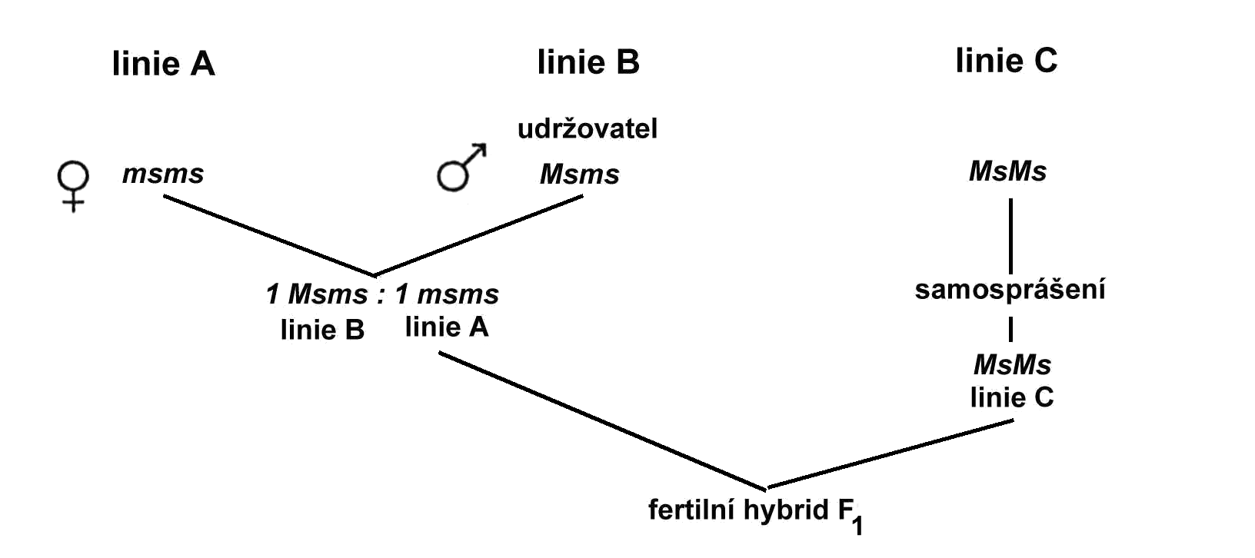
Obr. 4: Schéma získání hybridů s využitím cytoplazmatické samčí sterility.
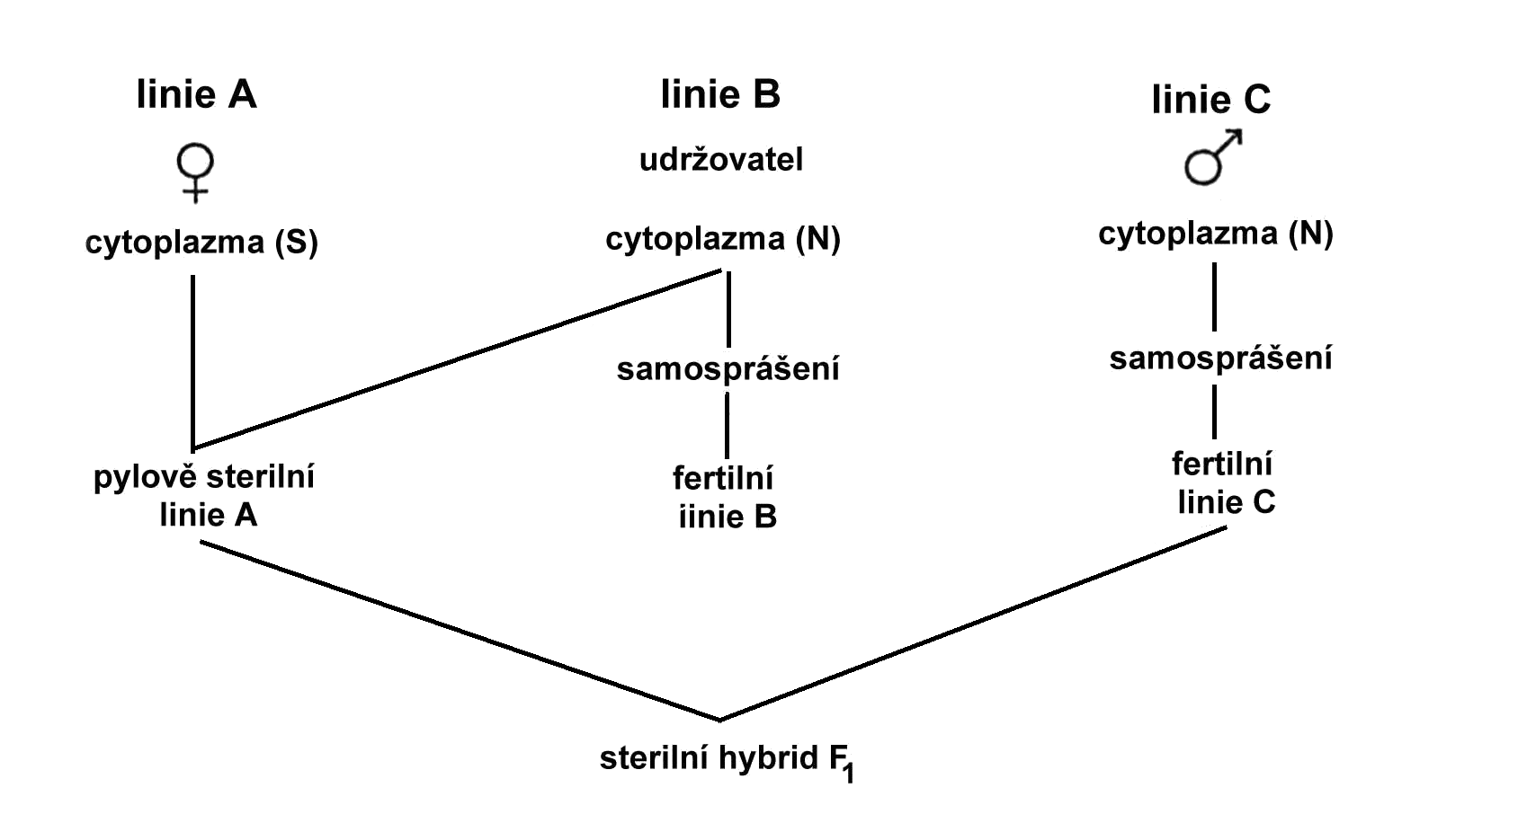
Z obr. 3 vidíme, že na polích, kde budeme sklízet hybridní semena, musíme ještě před kvetením odstranit fertilní (heterozygotní) rostliny (Ms ms), stejně jako při pouhém udržování této mateřské linie. Snadné rozpoznání heterozygotních rostlin je možno docílit pomocí markerů těsně vázaných s lokusem samčí sterility. Při nedostatečné síle vazby by však mohlo dojít k rekombinaci mezi těmito geny a tím ke „znečištění“ linie.
Pěstujeme-li F₁ pro sklizeň semen i plodů, musíme mít jistotu, že linie C neobsahuje recesivní geny samčí sterility. Naštěstí je četnost genů pylové sterility nízká a prakticky všichni hybridi jsou fertilní.
Cytoplazmatická samčí sterilita je založena výlučně na plazmogenech, které se předávají pouze po mateřské linii. Proto fertilita hybrida F₁ nemůže být obnovena (obr. 4).
Cytoplazmaticko-jaderná samčí sterilita představuje nejlepší systém při výrobě hybridních semen. Na jedné straně je možné udržovat čistou linii A, pylově sterilní, na druhé straně je možné obnovit fertilitu hybrida F₁ (obr. 5).
Obr. 5: Schéma získání hybridů s využitím cytoplazmaticko-jaderné samčí sterility.

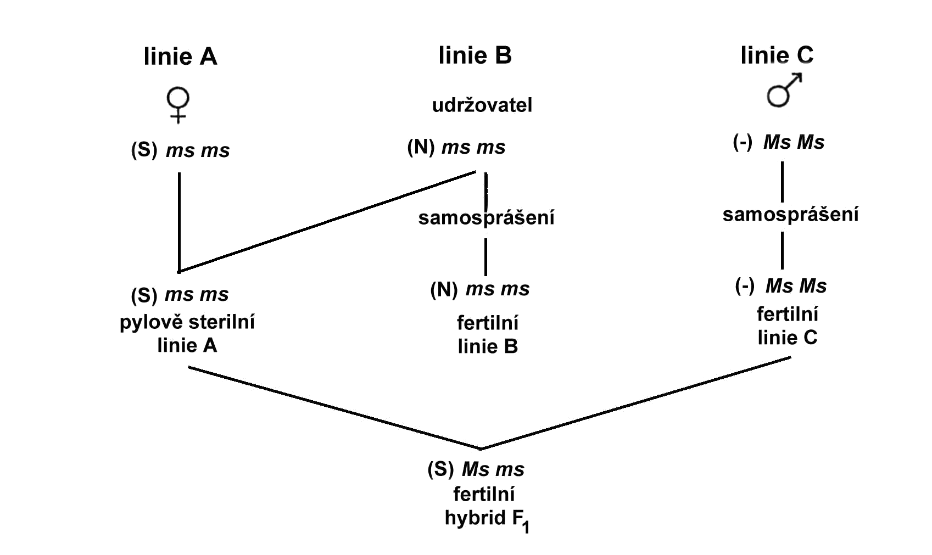
5.1 Využití jaderné samčí sterility
Využití samčí sterility podmíněné pouze jadernými geny při výrobě hybridního osiva se v současné době omezuje pouze na ty rostliny, u kterých nebyl nalezen systém kontroly cytoplazmaticko-genové (např. u rajčete, ječmene a slunečnice). Jak bylo naznačeno již dříve, je příčinou omezeného využití genové samčí sterility především náročné odstraňování fertilních rostlin z mateřských řádků při výrobě hybridního osiva, které je někdy navíc těžké rozeznat ještě před kvetením od rostlin sterilních. Jindy, jsou-li sterilní rostliny označeny signálním genem a jeho vazba s genem pro pylovou sterilitu není dostatečně silná, to ovlivňuje nepříznivě vyrovnanost a heterozi hybridů F₁. Přesto však můžeme ukázat příklady úspěšného praktického využití genové samčí sterility.
Použití nejjednoduššího typu jaderné sterility založeného recesivně jedním genem při výrobě hybridních semen uvádí obr. 6.
Prakticky se postupuje tak, že nejdříve je zapotřebí ke sterilní formě msms, kterou chceme použít jako mateřskou komponentu hybrida, vytvořit fertilního analoga k zajištění reprodukce této mateřské linie. Proto se pylově sterilní rostlina ms ms opyluje sesterskou formou Ms Ms. Část získaného osiva (A) se vyseje a rostliny se ponechají samoopylení. Vzniklé osivo (B) se vyseje střídavě do řádků s osivem A. Na řádcích B se ještě před vykvetením odstraní fertilní rostliny (Ms Ms a Ms ms). Zbylé pylově sterilní rostliny se opylí rostlinami A (Ms ms). Osivo (C), které se sklidí na pylově sterilních rostlinách, bude z 50% ms ms a 50% Ms ms. Tuto populaci je možné neustále reprodukovat, aniž by se změnila její genetická struktura a udržovat tak mateřskou linii k výrobě konečného hybrida. Při této výrobě se vyseje střídavě do řádků osivo C a odrůda s dobrou kombinační schopností. Na řádcích C se před vykvetením odstraní fertilní rostliny (Ms ms). Na zbylých sterilních rostlinách opylených rostlinami ze sousedních řádků se získá osivo žádaného hybrida.

Obr. 6: Postup při výrobě hybridních semen při využití jaderného genu pro samčí sterilitu.
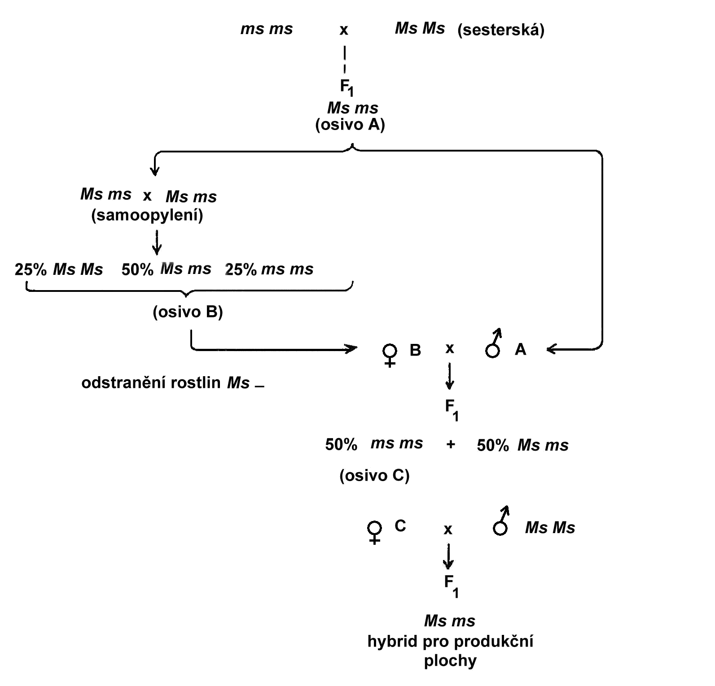
K problému mechanického odstraňování fertilních rostlin z mateřských řádků při udržování mateřské linie i při vlastní výrobě hybridů se přidružuje nutnost dvojnásobné hustoty výsevu (výsadby). Fertilní rostliny je většinou zapotřebí odstranit z porostu ještě před kvetením. Jen v ojedinělých případech, kdy se jedná o samosprašné rostliny, které nemají žádné přirozené přenašeče pylu a opylení se děje ručně (např. u rajčete), je možné počkat až do tvorby plodů a sklidit je.
Často se při odstranění heterozygotních fertilních rostlin využívají signální geny (markery) vázané s geny samčí sterility, jejichž fenotypový projev je spjat s co možná nejranějším stadiem vývoje rostlin. Příkladem takového signálního genu je gen podmiňující zbarvení klíčních rostlin u slunečnice. Recesivní alela t způsobuje nepřítomnost červenofialového zbarvení, takže již několik dnů po vyklíčení semen můžeme odstranit nežádoucí fertilní rostliny. Tento gen byl využit např. v Rumunsku při výrobě jednoduchých hybridů HS52, HS53 a HS55 s vysokým výnosem semen i oleje, vyznačujících se vysokou vyrovnaností všech morfologických znaků. Podobná vazba byla zjištěna u kapusty, kde pylově sterilní rostliny měly slabé antokyanové zbarvení hypokotylu na rozdíl od intenzivního zbarvení normálních rostlin. U kukuřice se využívá těsné vazby genu pro samčí sterilitu s genem pro zbarvení endospermu, jehož recesivní alela y podmiňuje bílé zbarvení endospermu (tj. bílá zrna). U slunečnice byl také nalezen signální gen podmiňující „lžícovitý list“, podle kterého se sterilní rostliny rozeznají ještě před začátkem kvetení.
Ještě výhodnější pro časné rozeznání fertilních rostlin v porostech než je vazba genů, je využití pleiotropního účinku genu samčí sterility, neboť odpadnou možné komplikace s někdy neúplnou vazbou genů. Pleiotropní účinky genů samčí sterility se však vyskytují zřídka, např. u fazole, salátu, melounu, pšenice a bavlníku.
Popsané postupy vyžadující odstraňování fertilních rostlin z mateřských řádků se uplatňují u rostlin, u nichž se samčí sterilita projevuje degenerací pylu. Jsou však i rostliny, u kterých jaderný recesivní gen podmiňuje sterilitu tím, že prašníky nepukají a neuvolňuje se jinak funkční pyl (tzv. funkční samčí sterilita). V těchto případech se mohou sterilní rostliny reprodukovat vlastním pylem při ručním otevření zralých prašníků. Je to velmi výhodné, neboť se přímo získává neštěpící pylově sterilní potomstvo. Tento typ sterility se vyskytuje např. u rajčat, kde jsou příslušné alely dvou různých genů označeny ps¹ a ps². Pylově sterilní rostliny typu ps¹ a ps² byly využity v Bulharsku při výrobě hybrida „Pioner 2a“ a tím se zvýšila ekonomika výroby hybridního osiva o 50%.
U pylově sterilních rostlin s funkční samčí sterilitou může dojít k samoopylení i vlivem některých vnějších podmínek. Toto nekontrolované náhodné samosprášení je naopak nevýhodné při výrobě hybridních semen, které tím mohou být „znečištěny". K překonání podobných potíží je dobré mít v mateřské pylově sterilní linii recesivní signální geny, které nemá linie otcovská a které dopomohou odhalit případné samoopylené potomstvo brzy po výsevu.
Konečně u některých rostlin, které se dají snadno množit vegetativně, se mohou pylově sterilní linie udržovat a množit tímto způsobem jako klon (např. u bavlníku a některých dekorativních rostlin).
O konečném využití genů samčí sterility rozhoduje nejen jejich přítomnost u té které rostliny a případné spojení s některými signálními geny, ale při výrobě hybridního osiva je to především dostatečný přenos pylu z otcovské linie na pylově sterilní mateřské rostliny. Mnohdy se ukazuje, že přenos pylu větrem nebo hmyzem není tak efektivní jako při ručním opylení a že aktivita různého hmyzu je soustředěna především na květy otcovské linie, a to i v případě, že hlavním atraktantem květů je nektar obsažený u obou linií ve stejném množství. V těchto případech lze zlepšit stupeň prokřížení výběrem otcovských a mateřských rostlin, vhodnou vzdáleností mezi rostlinami, jejich rozmístěním, volbou doby výsadby (výsevu) a jejich místem.

5.2 Využití cytoplazmatické samčí sterility
Přestože udržování linií se samčí sterilitou podmíněnou cytoplazmou je vcelku jednoduché (obr. 1), není tento typ sterility využíván pro výrobu hybridů v širším měřítku. Je to zejména proto, že potomstvo všech pylově sterilních rostlin je zase pylově sterilní, bez ohledu na otcovského partnera. Hybridní rostliny tedy nenasazují semena (příp. plody), proto jsou vhodné jen u těch rostlin, které se pěstují pro produkci vegetativních částí. Jako příklad můžeme uvést cibuli. Následující schéma (obr. 7) ukazuje snadný přenos určitých genů do plazmotypu s faktory samčí sterility, použijeme-li rostlinu se žádoucími geny opakovaně jako otcovskou.
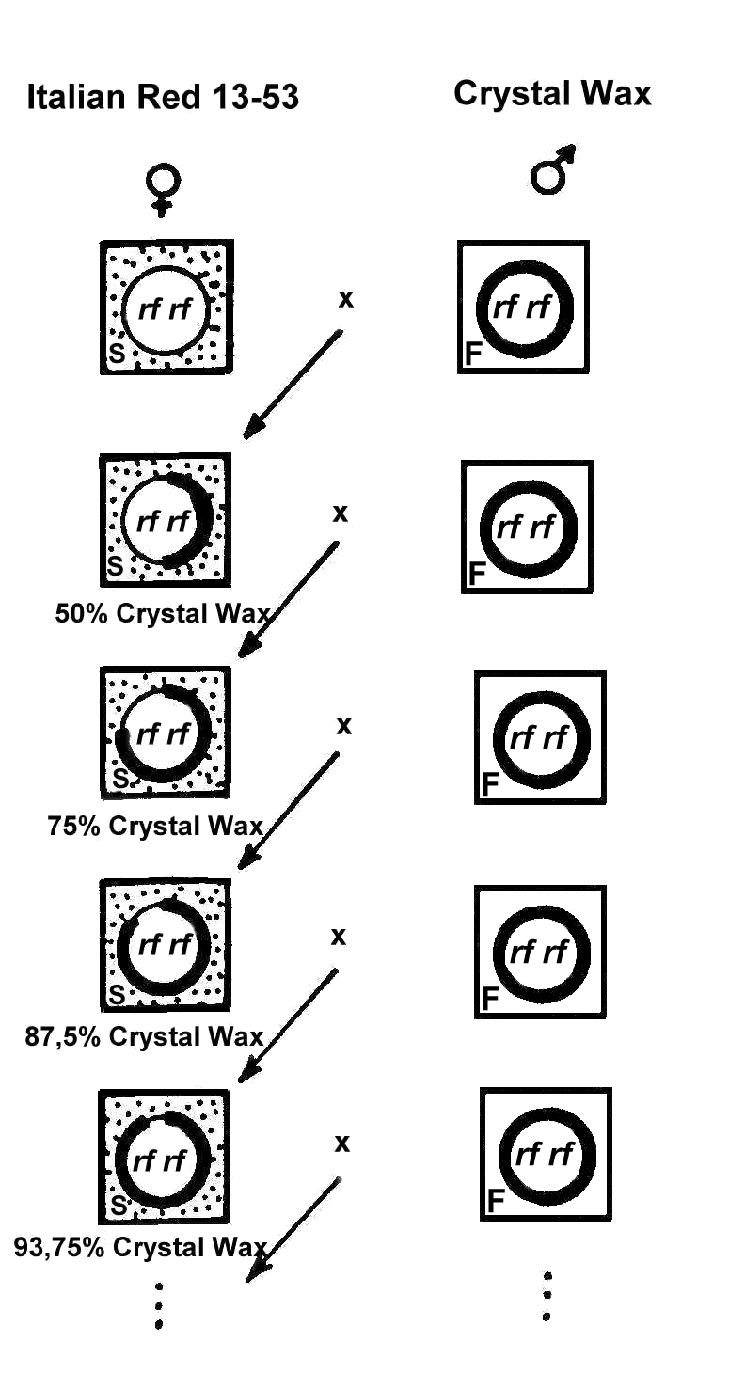
Obr. 7: Metoda získání pylově sterilních analogů cibule odrůdy Crystal Wax z pylově sterilních linie odrůdy Italian Red 13-53 s cytoplazmatickou samčí sterilitou (% ukazují podíl genů linie Crystal Wax v cytoplazmě Italian Red).

Cytoplazmatické samčí sterility se dá využít u rostlin ozdobných květem. Vzhledem k tomu, že hybridní rostliny nevytvářejí semena, mají květy tendenci déle kvést a květy zůstávají déle čerstvé.

5.3 Využití cytoplazmaticko-jaderné samčí sterility
Cytoplazmaticko-jaderná samčí sterilita byla poprvé využita v roce 1944 při výrobě hybridů cibule. Od té doby se její využití rozšířilo na mnoho jiných hospodářsky důležitých rostlin jako je např. cukrovka, kukuřice, čirok, mrkev, tabák. Intenzivní výzkum možného využití je rozvinut také u bavlníku, slunečnice, žita, pšenice a mnoha okrasných rostlin.
Příčina širokého uplatnění této samčí sterility tkví v jednoduchosti metodik zabezpečující čistotu pylově sterilní mateřské linie a obnovu fertility u hybrida.
U cibule, první rostliny, kde byla samčí sterilita prakticky využita, nalezli Jones a Davis u odrůdy Italian Red jednu rostlinu zcela pylově sterilní. Tato rostlina byla namnožena vegetativně a křížena s různými pylově fertilními rostlinami. Tato křížení dávala tři typy výsledků: některá potomstva byla zcela pylově sterilní, jiná byla zcela fertilní a třetí dávala oba typy rostlin, pylově sterilní i fertilní v poměru 1:1. Tyto výsledky souhlasily s předpokladem dvou typů cytoplazmy, normální F a cytoplazmy podmiňující pylovou sterilitu S, která spolupůsobí s genem (resp. dominantní alelou) Rf a obnovuje fertilitu:
1. (S) rf rf x (F) rf rf → (S) rf rf sterilní
2. (S) rf rf x (F) Rf Rf → (S) Rf rf fertilní
3. (S) rf rf x (F) Rf rf → 1 (S) Rf rf fertilní : 1 (S) rf rf sterilní
Z uvedených tří křížení je zřejmé, že mateřská linie musí mít genetickou konstituci (S) rf rf. Naštěstí téměř u všech komerčních odrůd cibule byly nalezeny pylově sterilní rostliny genotypu (F) rf rf, což usnadňuje tvorbu pylově sterilních linií u každé odrůdy. Metoda získání pylově sterilních analogů je jednoduchá, jak znázorňuje obr 5.7. Mateřské linie se potom udržují neustálým křížením s fertilním analogem (S) rf rf x (F) rf rf.
Tak, jak ukazují tři uvedené typy křížení, může být otcovská linie vzhledem ke genům obnovy tří různých genotypů. U rostlin, kde je žádaným produktem u hybrida některá jeho vegetativní část, je vhodné kterékoliv ze tří křížení. Avšak u rostlin, u kterých vyrábíme hybridy pro maximální výnos semen, je vhodné pouze 2. křížení, neboť jedině tak je zajištěna úplná fertilita (tedy nasazení semen) hybrida.
Velmi dobře propracované jsou šlechtitelské postupy využití pylové sterility při výrobě hybridního osiva u kukuřice. Většina metod je založena na dvojnásobném křížení, při kterém získáme čtyřliniové hybridy (obr. 8 A,B; obr. 9).
Dva možné postupy (obr. 8 A,B) při výrobě hybridů kukuřice předpokládají, že otcovské rostliny nesou geny pro obnovu fertility. V prvním případě (obr. 8A) je nutné mechanicky odstranit samčí květenství (laty) u mateřských rostlin C v 1. roce. Křížení ve 2. roce již nevyžaduje kastraci, neboť mateřská forma (jednoduchý hybrid) je zcela pylově sterilní. Ve druhém případě (8B) není vůbec nutná mechanická kastrace. Na produkční ploše sice vyrostou rostliny pylově sterilní (50%), jejich opylení (tedy vznik semen) je však umožněno díky normálním pylově fertilním sesterským rostlinám.

Obr. 8: Postup při výrobě čtyřliniových hybridů kukuřice s využitím cytoplazmaticko-jaderné samčí sterility a genů obnovy fertility (A, B).

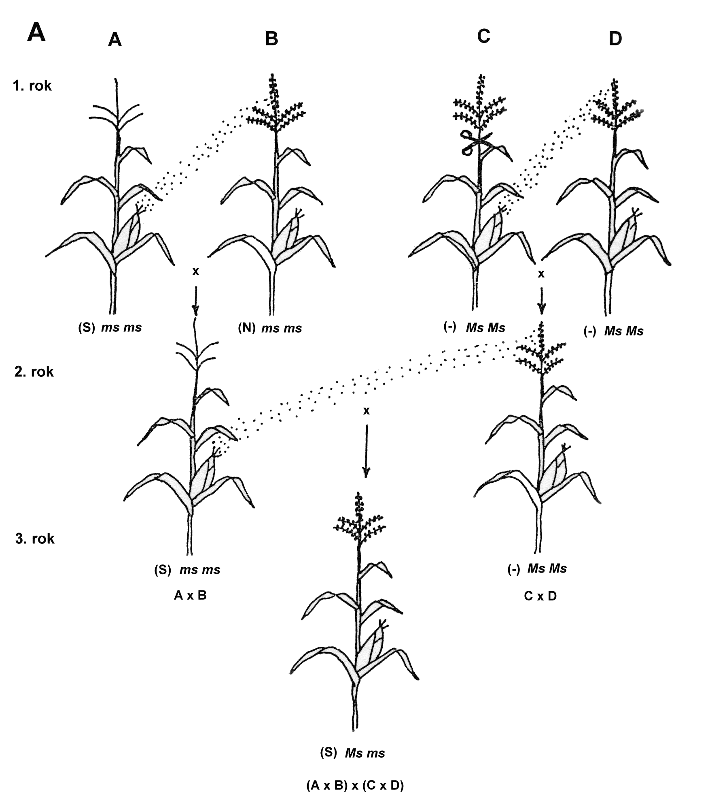

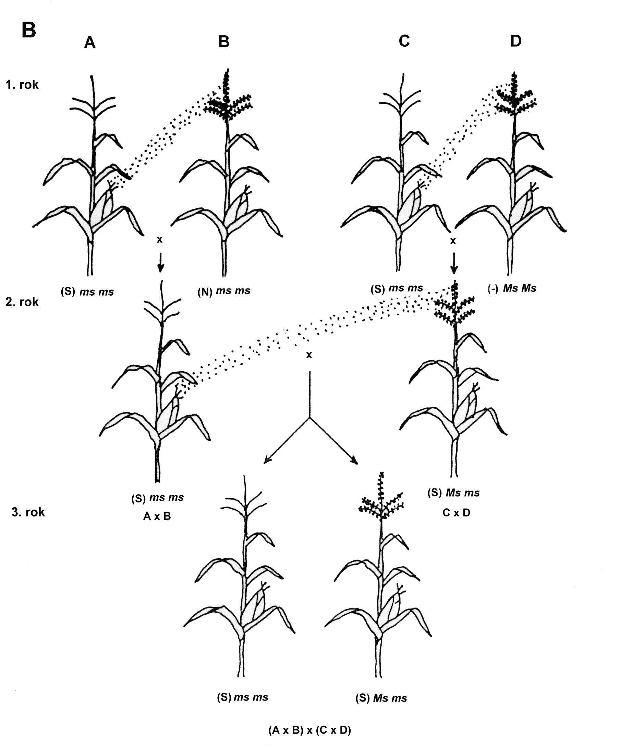

Někdy se však stává, že u inbredních linií vhodných k výrobě hybridů nemáme k dispozici vhodné kombinace samčí sterility s geny obnovy a přesto chceme při křížení využít pylovou sterilitu, abychom se vyhnuli pracnému odstraňování samčích květenství. Postup dvojnásobného křížení ukazuje obr. 9.
Z obr. 9 je zřejmé, že nejsou-li přítomny u otcovských linií geny obnovy fertility, je produkční hybrid (A x B) x (C x D) pylově sterilní. K zajištění nasazení semen sterilních hybridů se používá metoda založená na společném výsevu těchto sterilních hybridů s jinými hybridy pylově fertilními, jejichž pyl zajistí dostatečné množství nasazení semen na celé produkční ploše.
Ze samosprašných rostlin se ve velkém rozsahu využívá cytoplazmaticko-jaderné samčí sterility u tabáku, máku, papriky, rajčat apod. V centru pozornosti šlechtitelů je v tomto směru i pšenice a to již od 50. let, kdy byly v Japonsku objeveny cytoplazmatické faktory samčí sterility při mezirodovém křížení Aegilops caudata x Triticum aestivum a Aegilops ovata x Triticum durum. Později se pak ukázaly vhodné jiné donory cytoplazmy podmiňující samčí sterilitu, pšenice T. timopheevi, T. baeoticum, T. monococcum, T. araraticum, T. dicoccoides, T. timococcum, T. zhukovski a T. timonovum a z rodu Aegilops je to A. umbellulata, A. speltoides, A. triuncialis, A. biaristata a A. aucheri.
Široký výběr zdrojů cytoplazmatické samčí sterility umožňuje vytvářet sterilní analogy různých odrůd. K tomu se používá metoda opakovaného zpětného křížení zdroje cytoplazmatické samčí sterility (♀) s převáděnou odrůdou (♂), viz obr. 7. Zpětné křížení se opakuje 5x až 6x, přičemž se vybírají rostliny podobné otcovské odrůdě. Křížení se provádí ručně. Klasy pylově sterilních rostlin se zavčas izolují celofánovými sáčky, aby nedošlo k nežádoucímu opylení. Přestože je např. pšenice považována za samosprašnou rostlinu, biologie květu umožňuje i cizosprášení – uvádí se 0,4 až 10% přirozených hybridů v populaci. Ve vhodnou dobu se ručně nanáší na kvítky pyl nebo se pod izolátory vkládají svazky klasů opylitele. Ve vyšších generacích zpětného křížení, kdy je zapotřebí získat větší množství osiva, se rostliny ponechávají volnému opylení větrem, avšak v prostorové izolaci.
Celý postup se dá zkrátit pěstováním dvou generací do roka v umělých podmínkách. Sterilní analogy lze vytvořit pouze u těch odrůd, které nesou recesivní jaderné geny rf udržující sterilitu.
Rostliny se samčí sterilitou umožňují získat hybridní osivo pšenice v provozním rozsahu. Výsledkem tohoto křížení je však zcela sterilní potomstvo, neboť většina odrůd dobře udržuje sterilitu. Poněvadž však u pšenice je konečným produktem zrno, je zapotřebí, abychom vedle sterilní formy a udržovatele sterility měli ještě další, obnovitele fertility (rostliny s dominantní alelou jaderného genu Rf). Takovéto geny obnovující fertilitu byly skutečně u pšenice objeveny. Jejich projev je však většinou velmi citlivý na vnější podmínky, což velice komplikuje nejen jejich využití ale také základní studium jejich dědičnosti. V současné době není ještě problém získání efektivních linií obnovujících fertilitu u pšenice uspokojivě vyřešen.
Přestože se uvádí, že hybridní pšenice vykazuje dostatečný heterózní efekt představující přírůstky výnosu o 15 až 30%, někdy i více, není dosud výroba hybridního osiva ekonomicky výhodná. Hlavním problémem zůstává nedostatečné nasazení zrna při volném opylení, ať už jako výsledek dědičných faktorů či vlivu prostředí.
Hybridní osivo se s úspěchem vyrábí i u některých rostlin, které se pěstují pro určitou vegetativní část a není tedy nutná existence genů obnovy zabezpečujících obnovu samčí fertility u hybrida (např. u cukrovky nebo různých okrasných rostlin, jako je begonie aj.). U těchto rostlin většinou křížíme tetraploidní rostliny se samčí sterilitou s diploidními rostlinami za vzniku triploidních výkonných hybridů.
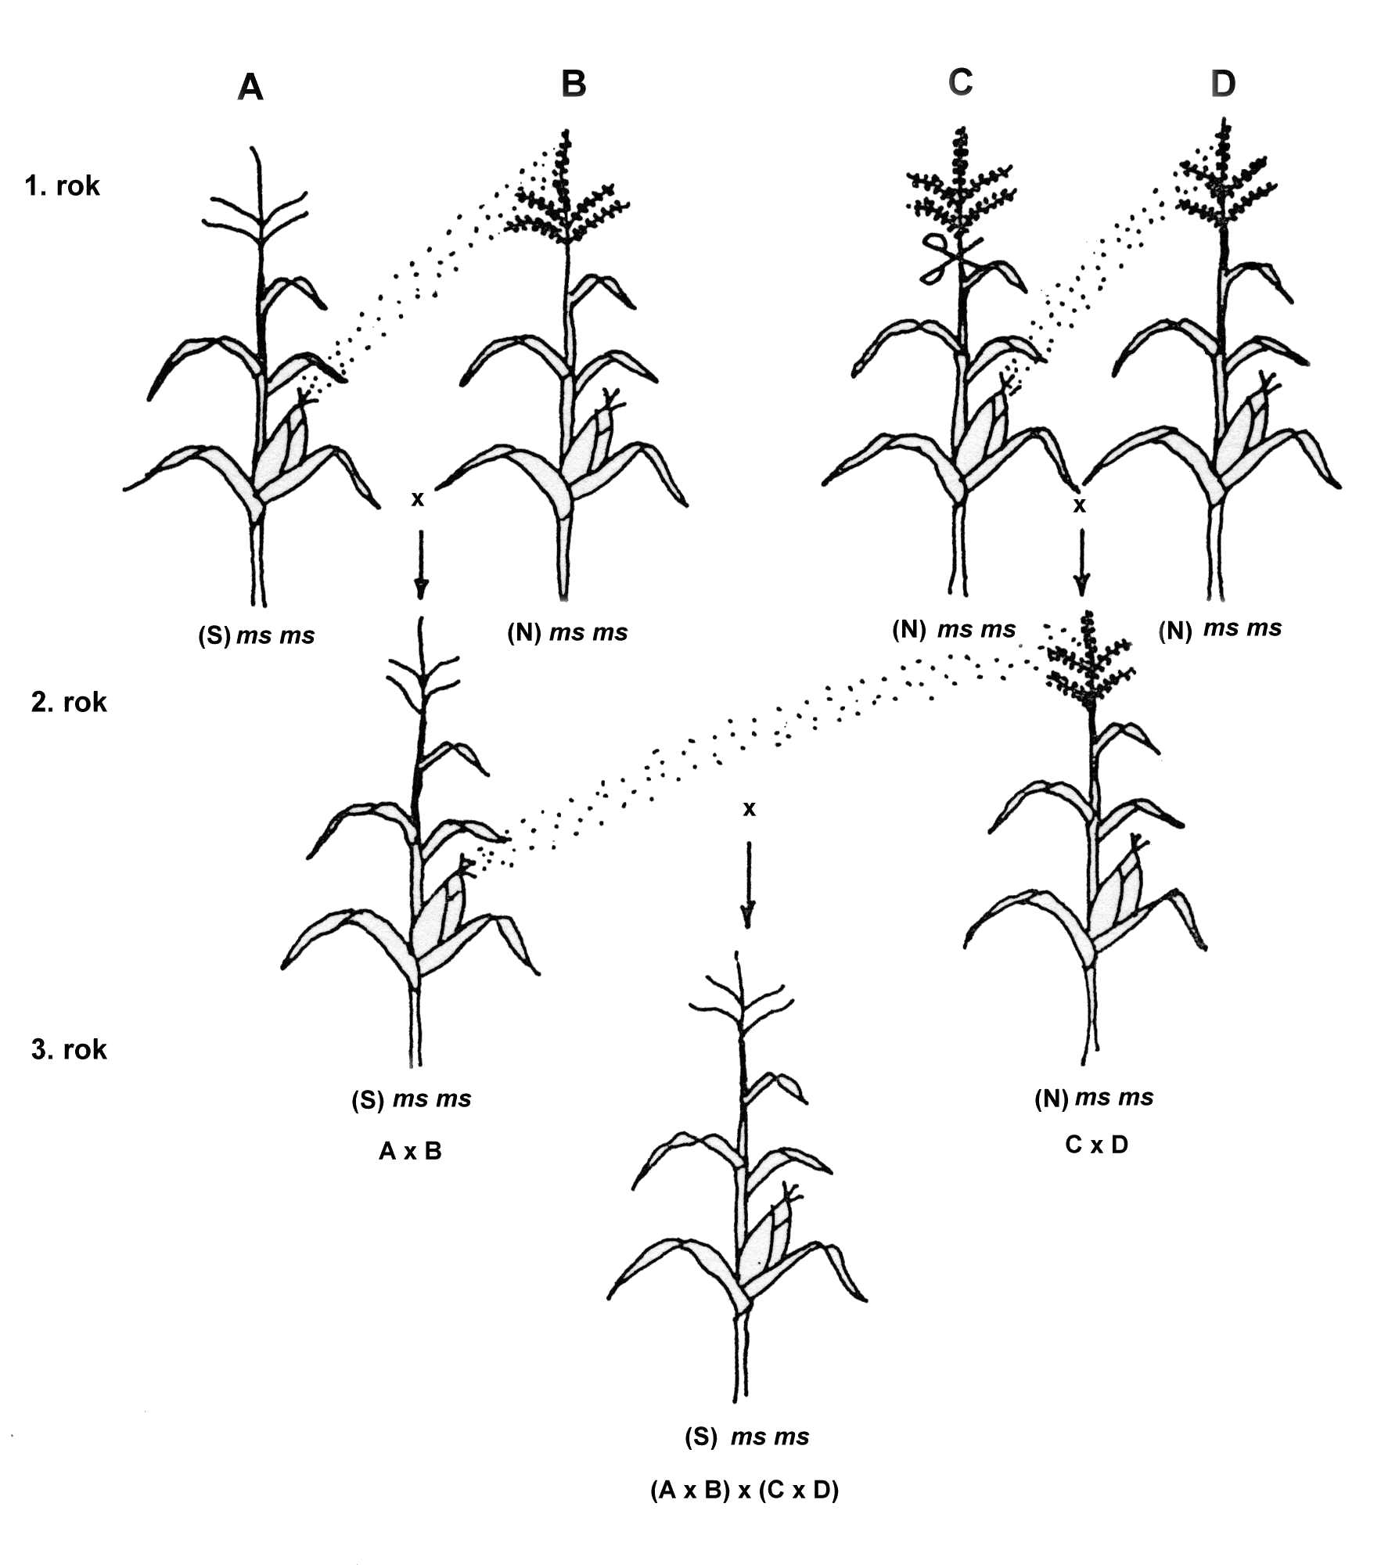
Obr. 9: Postup při výrobě čtyřliniových hybridů kukuřice s využitím cytoplazmaticko-jaderné samčí sterility bez využití genů obnovy fertility.

Závěrem je nutné říci, že úspěšné využití cytoplazmaticko-jaderné samčí sterility při výrobě hybridů s sebou nese řadu obtíží. Některé z nich zde byly naznačeny u jednotlivých rostlin uváděných jako příklady.
Obecně je jedním z hlavních problémů, především u samosprašných rostlin, nedostatečný přenos pylu mezi rodičovskými liniemi. Květy zůstávají buď uzavřené (jako např. u lnu) nebo nedostatečně odkrývají bliznu pro opylení (pšenice). U uzavřených (kleistogamních) květů jsou důležité geny podmiňující vysunování prašníků z květů. U entomofilních rostlin může být efektivní přenos pylu ovlivněn tím, že hmyz dává přednost otcovským rostlinám. Lepšímu přenosu pylu mezi liniemi může napomoci výběr fenotypů s odpovídající morfologií květu, plán výsadby, výběr sezony a místa pěstování, apod. Důležitým momentem je synchronizace zralosti blizen a pylu, kterou můžeme zabezpečit genetickými metodami i technikou pěstování.
Dalším problémem charakteristickým pro alogamní rostliny je deprese vyvolaná inbridingem (např. u kukuřice, vojtěšky aj.), která vede ke snížení růstu, vitality a nasazení semen. U pylově sterilních linií může být takováto deprese i výsledkem pleiotropního účinku plazmotypu se samčí sterilitou. Tento problém se úspěšně řeší dvojnásobným křížením, jak se obvykle praktikuje u kukuřice.
Další komplikací je častá nestabilita samčí sterility, kdy geneticky pylově sterilní rostliny produkují za určitých podmínek životný pyl. Pokud tyto genotypy chceme použít jako mateřské rostliny, je nutné provádět doplňkovou selekci (např. u vojtěšky a bavlníku). Uvádí se, že v některých případech může být sterilita porušena i přenosem nepatrného množství cytoplazmy samčími gametami.

